PEDOMAN SISTEMATIKA PENULISAN LAPORAN PKL

- Petunjuk Pencetakan :
Laporan dicetak menggunakan Kertas HVS 80 gram ukuran A4 warna putih,
Warna Cover :
RPL = Biru Muda
TKJ = Hijau
AKL = Kuning
Cover diberi MIKA depan BENING.

- Petunjuk Pengetikan :
- Format ukuran kertas = A4
- Margin kiri dan atas = 4 cm
- Margin kanan dan bawah = 3 cm
- Spasi = 2 (double)
- Paragraf menggunakan Rata kanan-kiri (Justify)
- Pengolah kata yang digunakan = MSWord
- Jenis huruf yang digunakan adalah Times New Roman dengan ukuran 12 point.
- Bila terdapat listing program komputer / koding perogram, ditulis dengan jenis huruf = Courier New dengan ukuran 10 point serta berspasi tunggal (1.0)
- Huruf miring (italic) digunakan untuk menunjukkan istilah asing
- Huruf tebal (bold) untuk menegaskan istilah tertentu, menuliskan bab serta sub bab.
- Jarak antar baris atau spasi adalah Dua spasi (Spasi Ganda / 2.0) dan Satu spasi (1.0) untuk judul pada nama tabel dan nama gambar.
- Bagian awal laporan dimulai dari halaman judul sampai dengan Daftar Lampiran diberi nomor halaman dengan angka Romawi kecil : i, ii, iii, iv, v dan seterusnya yang ditulis di tengah bagian bawah halaman.
- Bagian isi laporan dimulai dari BAB PENDAHULUAN sampai dengan DAFTAR PUSTAKA diberi nomor halaman dengan menggunakan angka Arab : 1, 2, 3, 4 dan seterusnya dituliskan pada tengah halaman bagian bawah.
- Bagian akhir laporan terdiri dari lampiran diberi nomor halaman dengan menggunakan huruf dan angka Arab : A-1, A-2, B-1, C-1, D-1, dan seterusnya dituliskan pada tengah halaman bagian bawah.
- Jika suatu Bab atau Sub Bab dipecah menjadi bagian-bagian kecil maka penomorannya :
a. Angka Romawi besar untuk BAB
b. Kombinasi angka Arab untuk Sub bab, sub bab berikutnya dan seterusnya.
Contoh :
BAB III LANDASAN TEORI
3.1. Sistem
3.1.1. Sistem Informasi
3.1.2. Sistem Informasi Akuntansi
- Penomoran Tabel dan Gambar menggunakan kombinasi angka Arab yang dipisahkan oleh titik.
Angka dibagian depan menunjukkan Bab dan yang belakang adalah nomor urut tabel atau gambar tersebut dalam Bab.
Format tulisan untuk Tabel dan gambar adalah standar (tidak perlu cetak tebal dan atau cetak miring).
Contoh :
- Contoh untuk Tabel
Tabel 3.1 Kenggotaan Instansi
Nama | Jabatan
Tejo Surono | Kepala Dinas
Siti | Sekretaris

Artinya, tabel tersebut ada di Bab 3 dan urutan tabel pertama (ke-1) dalam bab 3. Nama Tabel dituliskan Rata Kiri dan Title Case (huruf pertama pada setiap kata nama tabel ditulis kapital).

- Contoh untuk Gambar
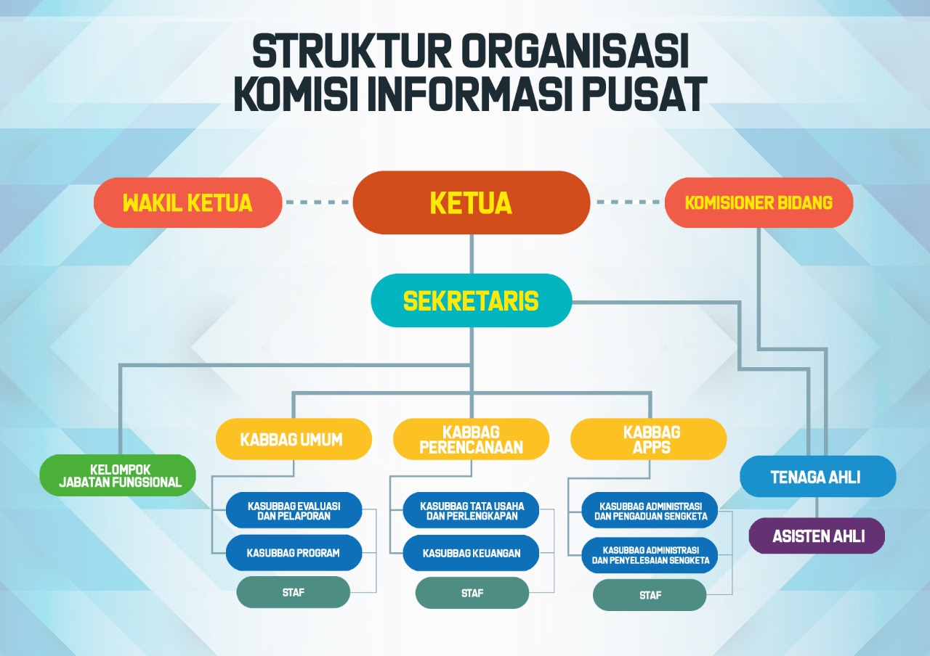
Gambar 2.1. Struktur Organisasi

Artinya, gambar tersebut ada di Bab 2 dan gambar urutan pertama (ke-1) dalam Bab 2. Nama Gambar dituliskan Rata Tengah dan Title Case (huruf pertama pada setiap kata nama gambar ditulis kapital).
- Laporan ditulis dengan menggunakan Bahasa Indonesia baku, sesuai dengan ejaan bahasa Indonesia yang disempurnakan (EYD).
- Sebisa mungkin menggunakan istilah yang telah diindonesiakan, jika menggunakan istilah asing harus diberikan tanda khusus, yaitu dicetak miring.
- Kalimat dalam laporan sebaiknya tidak terdapat/menggunakan kata ganti orang, misalnya Saya, Kami, mereka, dia, kita, anda, Penulis, Penyusun dan sebagainya kecuali yang terdapat pada kata pengantar.
- Gelar kesarjanaan dan gelar lainnya tidak boleh dicantumkan dalam penulisan nama, KECUALI dalam ucapan terima kasih, nama pembimbing serta pengesahan oleh pejabat yang berwenang.
- Penulisan singkatan umum ditiadakan / dilarang, seperti dll untuk dan lain-lain, yg untuk yang, dsb untuk dan sebagainya.

- Petunjuk Kepustakaan / Daftar Pustaka :
Penulisan daftar pustaka mengikuti aturan sebagai berikut :
- Nama penulis ditulis mulai dari nama belakang/keluarga diikuti dengan tanda koma kemudian nama depan.
Misal namanya adalah Sandy Buana, maka penulisannya dibalik menjadi :
Buana, Sandy.
- Daftar pustaka diurut berdasarkan abjad (dari abjad A terlebih dahulu sampai terakhir abjad Z)
- Jika penulisnya 3 orang atau lebih, maka hanya dituliskan nama orang pertama diikuti dengan et al atau dan kawan-kawan.
Contoh :
Penulis = 1. Sandy Buana, 2. Agung Priyanto, 3. Satria Pratama
Maka penulisan nama daftar pustakanya adalah sebagai berikut :
Buana Et al.

- Jika Sumber Pustaka adalah dari buku, maka cara penulisannya adalah sebagai berikut :
Nama belakang penulis, nama depan (dapat disingkat). Tahun terbit. Judul buku dicetak miring atau garis bawah. Kota : Penerbit
Contoh :
Abdullah, Mikrajudin. 2016. Manajemen Komunikasi Periklanan. Yogyakarta: Aswaja.
Supriyanto, Wahyu. dan Muhsin, Ahmad. 2008. Teknologi Informasi Perpustakaan. Yogyakarta : Kanisius

- Penulisan yang bersumber dari internet adalah sebagai berikut :
Nama belakang penulis, nama depan (dapat disingkat). Tahun. Judul Karya tidak dicetak miring atau garis bawah.[jenis medium]. Tersedia : alamat di internet. [tanggal akses]
Contoh :
Erudeye. 2015. Mengenal HTML, PHP DAN MYSQL. [Online] Tersedia : www.erudeye.id/blog. [Diakses 02 Februari 2020].
Otto, M dan Thornton, J. Bootstrap. [Online] Tersedia : www.getbootstrap.com. [Diakses 02 Februari 2023].

